**Дата: 28.09.2022р.**

**План – конспект уроку з фізичної культури**

**Урок:№12**

**Клас: 6-А,Б**

**Модуль:** легка атлетика

**Мета:** сприяти розвитку рухових якостей,виховувати в учнів любов до занять фізичними вправами.

**Завдання уроку:**

Контрольний норматив : стрибок у довжину з місця.

**Домашнє завдання**: Контрольний норматив : стрибок у довжину з місця.

**Хід уроку**

**І.Стрибок у довжину з місця.**

Стрибок - природний спосіб долання  перешкод, який характеризується короткочасним нервово - м'язовим зусиллям. Стрибкові  вправи сприяють зміцненню м'язів  ніг, розвивається сила, швидкість, гнучкість, спритність, навчають орієнтуватися у просторі.

**Правила безпеки**

перед початком занять слід обов'язково робити розминку. Вона допоможе розігріти м'язи та підготувати організм до підвищеного навантаження.

стрибати потрібно тільки в спортивному взутті.

після стрибка м'яко приземлитися на  гімнастичні мати або яму для стрибків.

найголовніше в стрибках - навчитися м'яко приземлятися.

**Техніка стрибка**

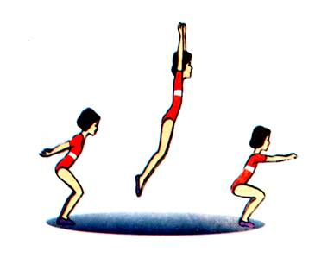Вихідне положення: стійка ноги нарізно на ширині ступні, ступі паралельно, носки біля визначеної лінії. Перед початком стрибка треба підвестися на носки, підняти руки вгору, потім опуститись на всю ступню, ноги напівзігнуті, руки відвести назад, тулуб нахилити вперед (положення «старт плавця»). Під час виконання стрибка відштовхуємось двома ногами і робимо водночас  мах руками  вперед - вгору, енергійно випрямляється тулуб. У фазі польоту ноги згинаються, коліна підтягуються до грудей, руки вперед. Все  тіло спрямовано уперед. Приземлення виконується тільки на напівзігнуті ноги, руки вперед, забезпечуючи тим самим м'яке стійке приземлення.

**ІІ. Домашнє завдання:**

1. Контрольний норматив : стрибок у довжину з місця.

2.Виконану роботу надіслати на ел. пошту: **asgriva95@gmail.com**